Ликбез: партизанская война
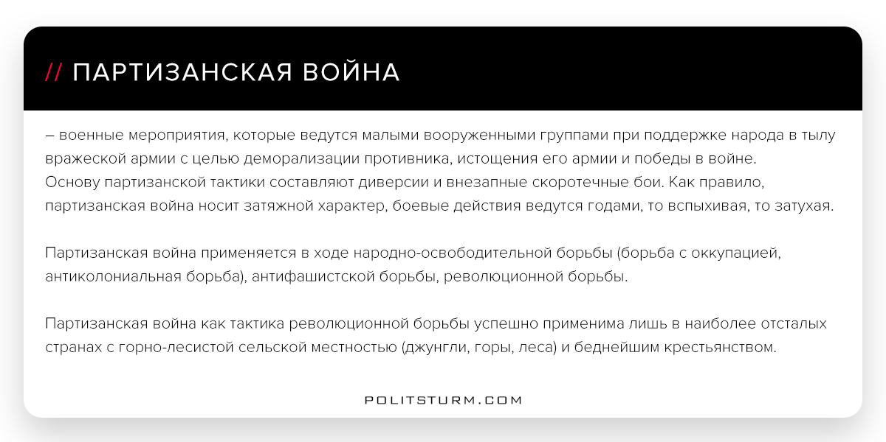

Оригинальная статья
2017-12-11
1 мин. на чтение

Партизанская война – военные мероприятия, которые ведутся малыми вооруженными группами при поддержке народа в тылу вражеской армии с целью деморализации противника, истощения его армии и победы в войне.
Основу партизанской тактики составляют диверсии и внезапные скоротечные бои. Как правило, партизанская война носит затяжной характер, боевые действия ведутся годами, то вспыхивая, то затухая.
Партизанская война применяется в ходе народно-освободительной борьбы (борьба с оккупацией, антиколониальная борьба), антифашистской борьбы, революционной борьбы.
Партизанская война как тактика революционной борьбы успешно применима лишь в наиболее отсталых странах с горно-лесистой сельской местностью (джунгли, горы, леса) и беднейшим крестьянством.

Оригинальная статья

